五年內SCI、SSCI、AHCI論文平均引用次數之計算方式為

(5年內論文被引用次數)
(5年內出版論文數)

請四捨五入到小數點以下第二位
例：3.207 => 3.21

論文須以國立東華大學名義發表
國立東華大學在此資料庫以下列4種名稱顯示
Natl Dong Hwa
Natl DongHwa
Natl Dong Hua
Natl DongHua

請連到此網頁
http://isi4.isiknowledge.com/portal.cgi

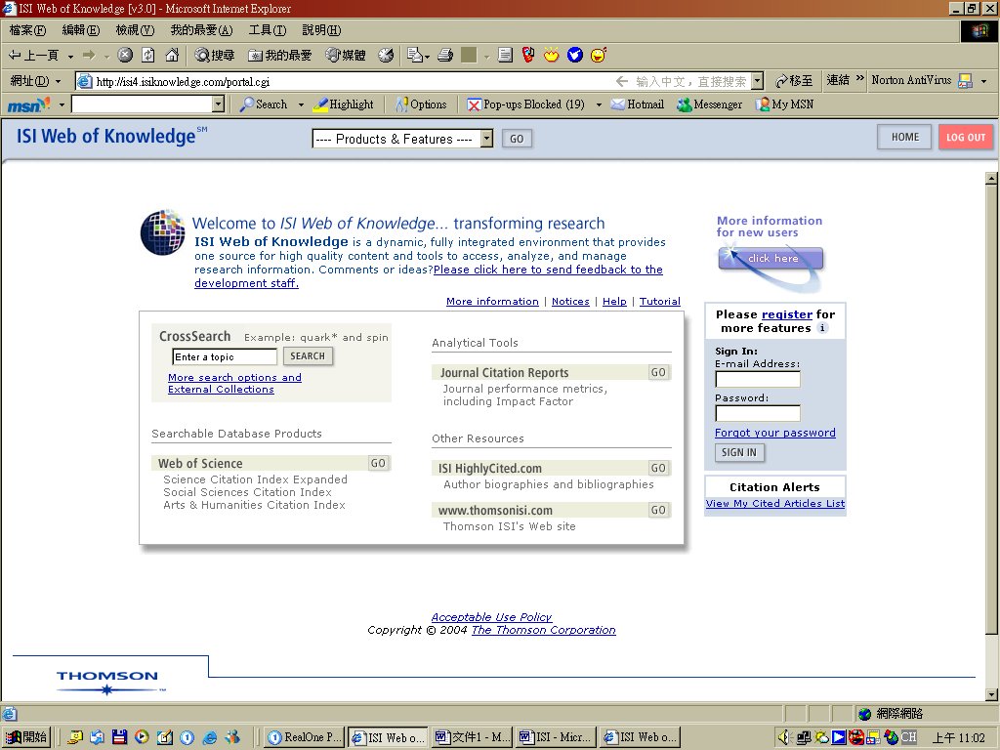

1 點選 Web of Science

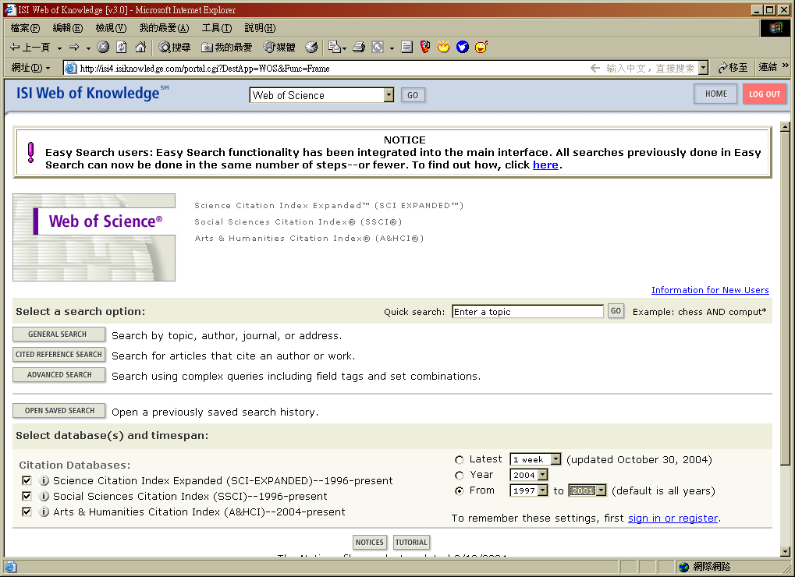

3. 右下角選擇年份 (1997~2001為查詢民國90年五年內出版之論文)
(1998~2002為查詢民國91年五年內出版之論文)
(1999~2003為查詢民國92年五年內出版之論文)
左下角選擇期刊資料庫
左中方點選 一般查詢 General Search
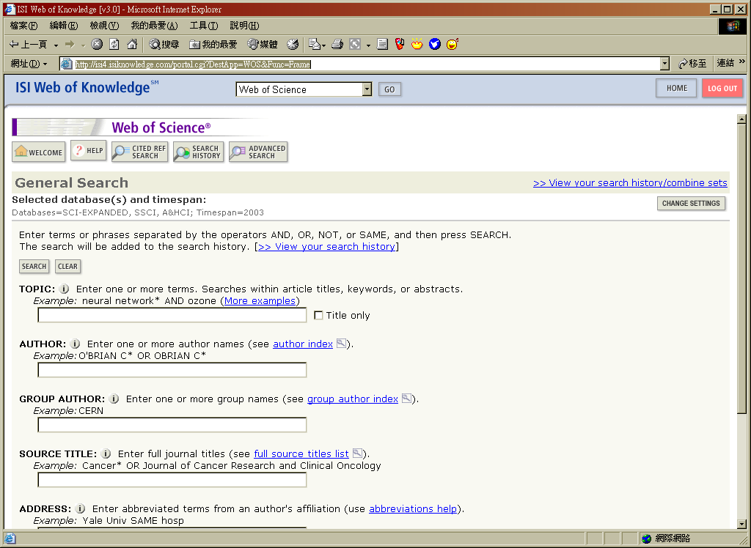

4 在Author (作者欄) 鍵入老師發表論文之英文名稱
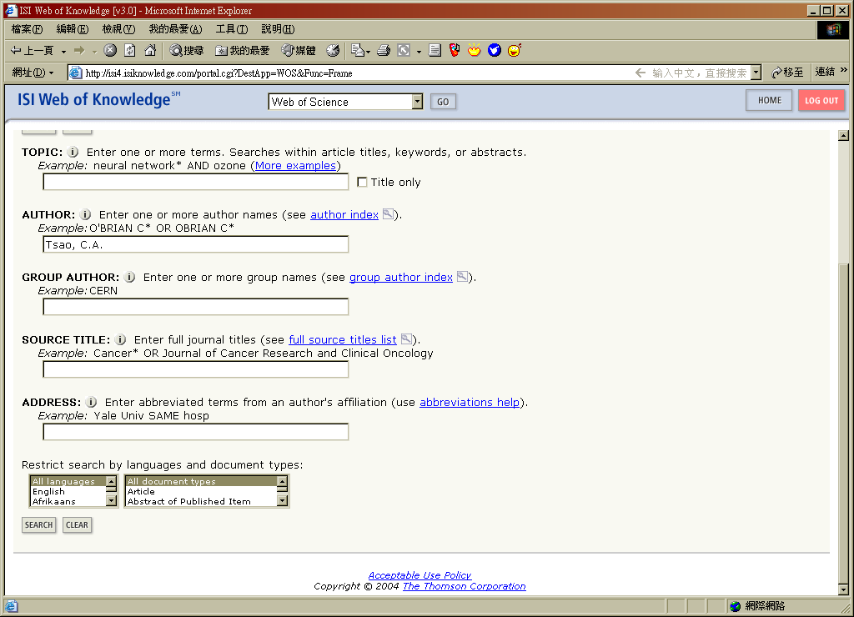

5.點選左下角search鍵
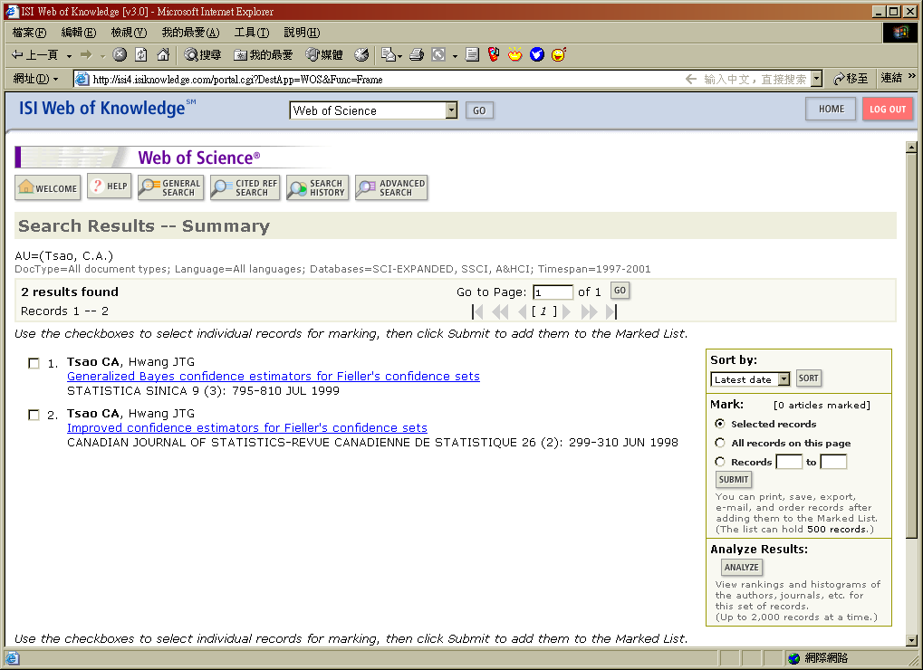
有兩筆資料，點進去檢查後查看，address處皆是以國立東華大學名義發表
則確定90年之 五年內出版論文數為2

6. 點選第一篇論文
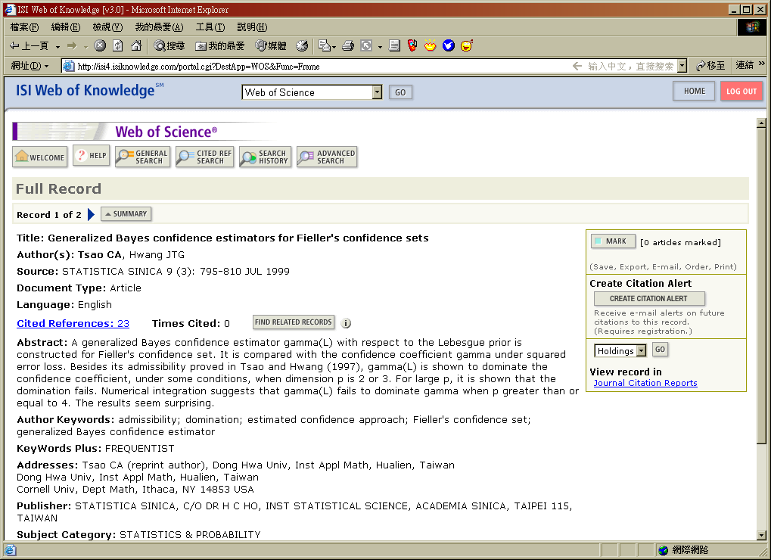
中間 Times Cited:0 表示本篇論文被引用次數為0次

7 回到前一個畫面 再 點選第二篇論文
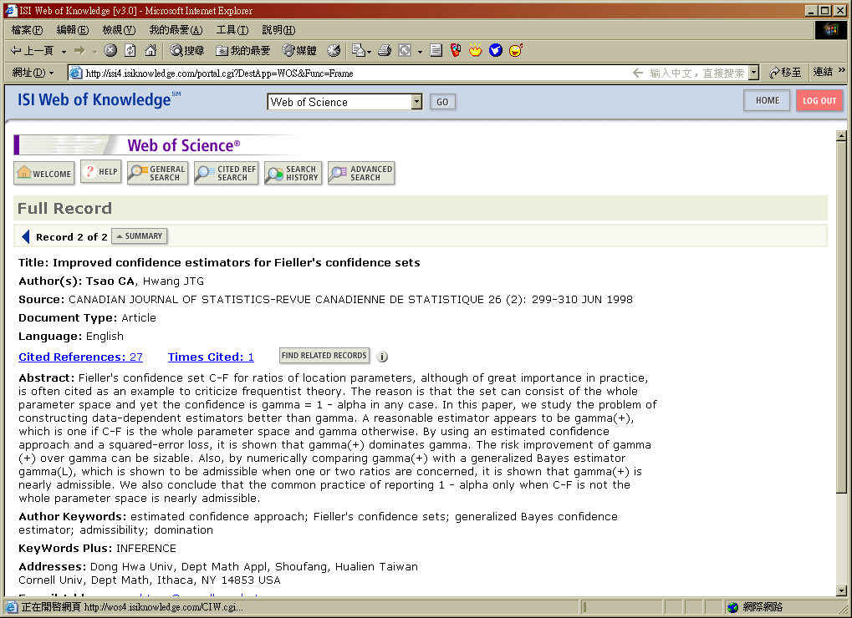
中間 Times Cited:1 表示本篇論文被引用次數為1次

8. 兩篇論文被引用次數和 0+1=1
再除以論文總數2
結果為1/2
即為90年之五年內SCI、SSCI、AHCI平均引用次數

